深大真实薪酬调查：感谢时代的馈赠，早点确定保研/申请/本科就业

图片
深大校友们现在过得怎么样？
欢迎分享最真实的工作生活状态
无论年纪、工作城市、职业薪酬
希望给师弟师妹们在读期间、
选择专业、工作的行业
带来一定的参考和帮助
深大考试君公众号整理完后
将会通过推文的形式呈现出来
扫码即可填写问卷👇
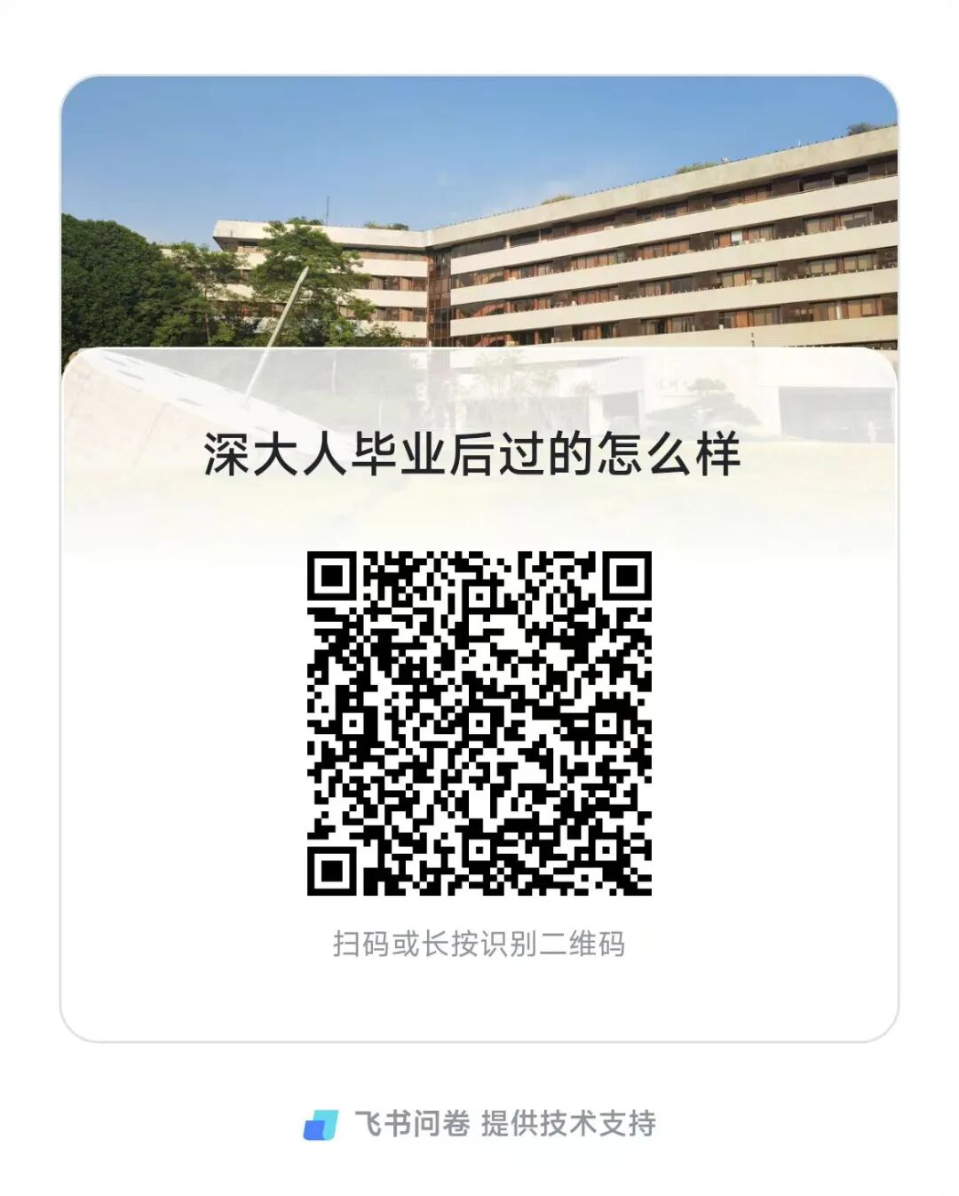
图片
【深大校友分享】
以下是本期最新内容
感谢师兄师姐们的无私分享
昵称 ：apt
毕业年级专业 ：18级～BME
工作多久了 ：5年
所在城市 ：广州深圳杭州
工作单位/公司 ：创业
目前的岗位是 ：管理岗
收入水平（税前） ：80/年
现在的生活状态 ：
整体比较富足，事业的价值感成就感，个人生活也不错，唯一的遗憾就是和家里人聚的少（确实不太可能既要又要还要）
想给母校或者师弟师妹说 ：
一个好平台非常重要，少年心气是不可再生之物，珍惜自己没有太多干扰的时刻去全力以赴奋斗，毕竟年轻人没有身体累，只有心累。另外就是可以不着急谈恋爱，因为真正的爱情站在前途里。事业好起来之后，选择多的是～
昵称 ：1620
毕业年级专业 ：19届本科法学
工作多久了 ：2年
所在城市 ：梅州
目前的岗位是 ：公务员
收入水平（税前） ：到手8k
现在的生活状态 ：
工作压力不大，回到家乡也没有生活压力，家里能支持房车，但领死工资想自己攒钱可支配收入就会少很多，周围接触的人学识、层次也比较低，但真的很安稳
想给母校或者师弟师妹说 ：
留大城市还是回家乡都有舍有得，大学期间及早做好职业和人生规划，专注就业这个主线任务，其他看自己的兴趣和时间精力
昵称 ：c
毕业年级专业 ：14本科-工程管理
工作多久了 ：7年
所在城市 ：深圳
工作单位/公司 ：失业
收入水平（税前） ：0，没工作
现在的生活状态 ：
工作前景堪忧，房地产爆雷
刚结婚，家底掏空
买不起车
想给母校或者师弟师妹说 ：
珍惜大学时光
昵称 ：咸蛋黄
毕业年级专业 ：25届本科—国贸
工作多久了 ：五个月
所在城市 ：深圳
工作单位/公司 ：某制造业上市公司
目前的岗位是 ：业务员
收入水平（税前） ：1w/月（税前）
现在的生活状态 ：
运气比较好遇到了不错的老板和同事，但公司非常卷，加班是常态。工作之后已经没有时间去发展兴趣爱好，每天只想躺平。ps：制造业慎入，无论文理
想给母校或者师弟师妹说 ：
想对师弟师妹们说：不要局限在校园，一定要多去看看外面的世界，实习也好旅游也罢，趁现在有时间有精力多去闯闯。
昵称 ：小烂仔
毕业年级专业 ：25硕 物理
工作多久了 ：刚好半年
所在城市 ：深圳
工作单位/公司 ：机缘巧合来到大厂搞芯片
目前的岗位是 ：芯片设计
收入水平（税前） ：30➕
现在的生活状态 ：
工作很满意，已经有做牛马的觉悟，风口行业必须得卷，踏上快班车就得好好努力吧。
刚毕业其实生活变得单调了，没有学生时期那么无拘无束
想给母校或者师弟师妹说 ：
在校期间还是得干出点东西 竞赛 论文
昵称 ：路上
毕业年级专业 ：24届本科+工程管理
工作多久了 ：五个月
所在城市 ：东莞市
工作单位/公司 ：公务员
目前的岗位是 ：审计工作人员
收入水平（税前） ：12300
现在的生活状态 ：平淡
想给母校或者师弟师妹说 ：
进来也不能躺平了，还是要努力
昵称 ：logos
毕业年级专业 ：20级大数据
工作多久了 ：两年
所在城市 ：深圳
工作单位/公司 ：字节跳动
目前的岗位是 ：大模型算法工程师
收入水平（税前） ：65万/年+三年期权
现在的生活状态 ：
996，生活只有工作
想给母校或者师弟师妹说 ：
除了电子，半导体，程序员和销售有机会能超30万，其他行业其实是很少有高薪的机会，所以我每次看到深大人光鲜亮丽的程度我是很质疑的，这不单单只是幸存者偏差的因素😅
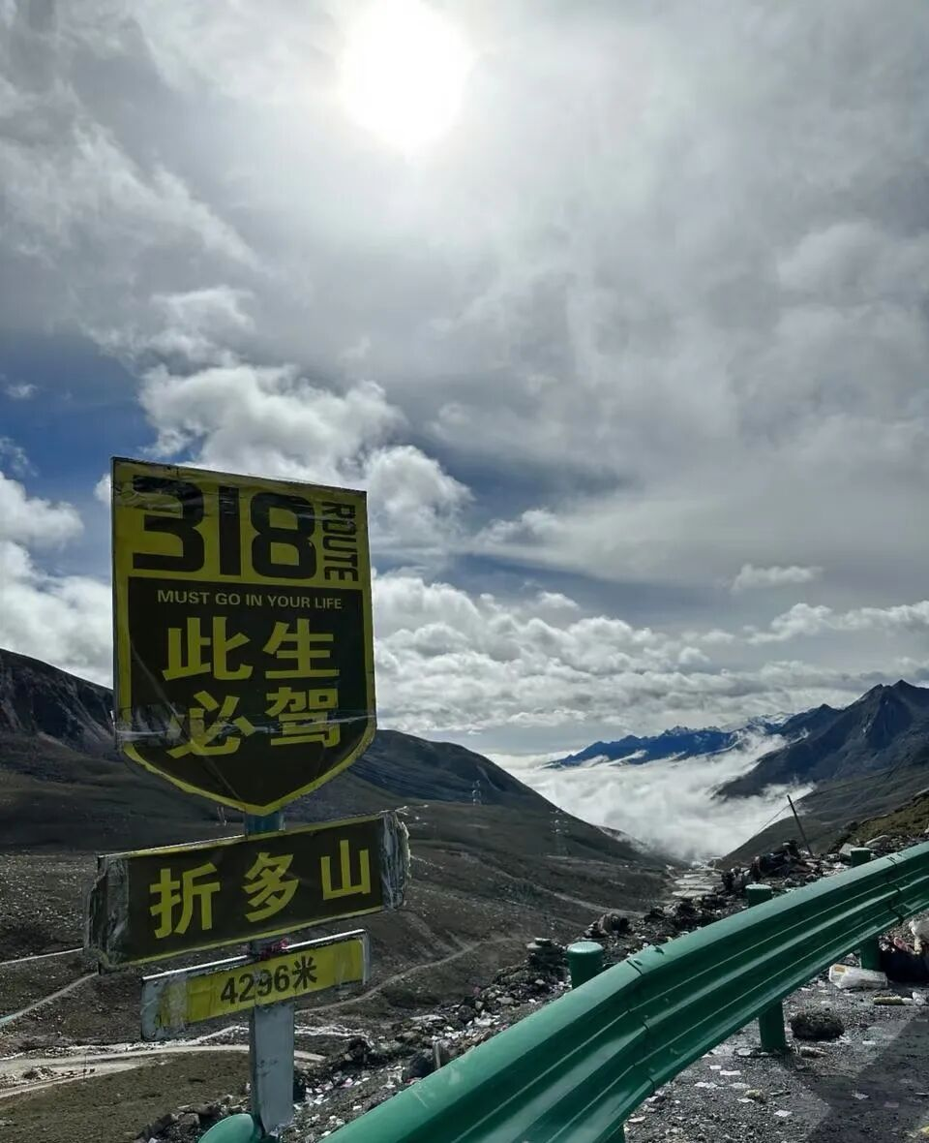
图片
昵称 ：奔跑的小鸟
毕业年级专业 ：21届研究生-通信工程
工作多久了 ：4年
所在城市 ：某3-4线城市哈哈哈
工作单位/公司 ：国央企
目前的岗位是 ：管控岗位，属于业务部门
收入水平（税前） ：
到手12-18万/年，税前没太关注
现在的生活状态 ：
工作比较轻松，就是平时生活有点无聊，没啥玩的，都逛遍了
想给母校或者师弟师妹说 ：
选择大于努力，方向跑偏了再努力也没用
昵称 ：zz
毕业年级专业 ：25届本科-计算机
工作多久了 ：1年内
所在城市 ：北京
工作单位/公司 ：xhs
目前的岗位是 ：程序员
收入水平（税前） ：50+
现在的生活状态 ：
比较累，但是工资不错
想给母校或者师弟师妹说 ：
深大学历足够，好好学习
昵称 ：匿名
毕业年级专业 ：26届本科
工作多久了 ：实习两年
所在城市 ：深圳
工作单位/公司 ：保密
目前的岗位是 ：程序员
收入水平（税前） ：60～70万/年
现在的生活状态 ：
喜欢计算机研发
想给母校或者师弟师妹说 ：
感谢时代的馈赠，早点确定保研/申请/本科就业，当你决定前两者，保住gpa，当你决定就业，放弃gpa，早点实习
昵称 ：6叔
毕业年级专业 ：19届本科—新闻传播学
工作多久了 ：7年
所在城市 ：珠海
工作单位/公司 ：公务员
目前的岗位是 ：体制内
收入水平（税前） ：28～30一年
现在的生活状态 ：
挺好，珠海环境优美，所在单位目前不是很卷，做好自己事情即可，休息时候运动带娃两不误
想给母校或者师弟师妹说 ：
魅力大湾区，活力新珠海，欢迎大家选择珠海
考试君将分多期发布，持续更新
再次感谢各位校友的分享
扫码即可投稿👇
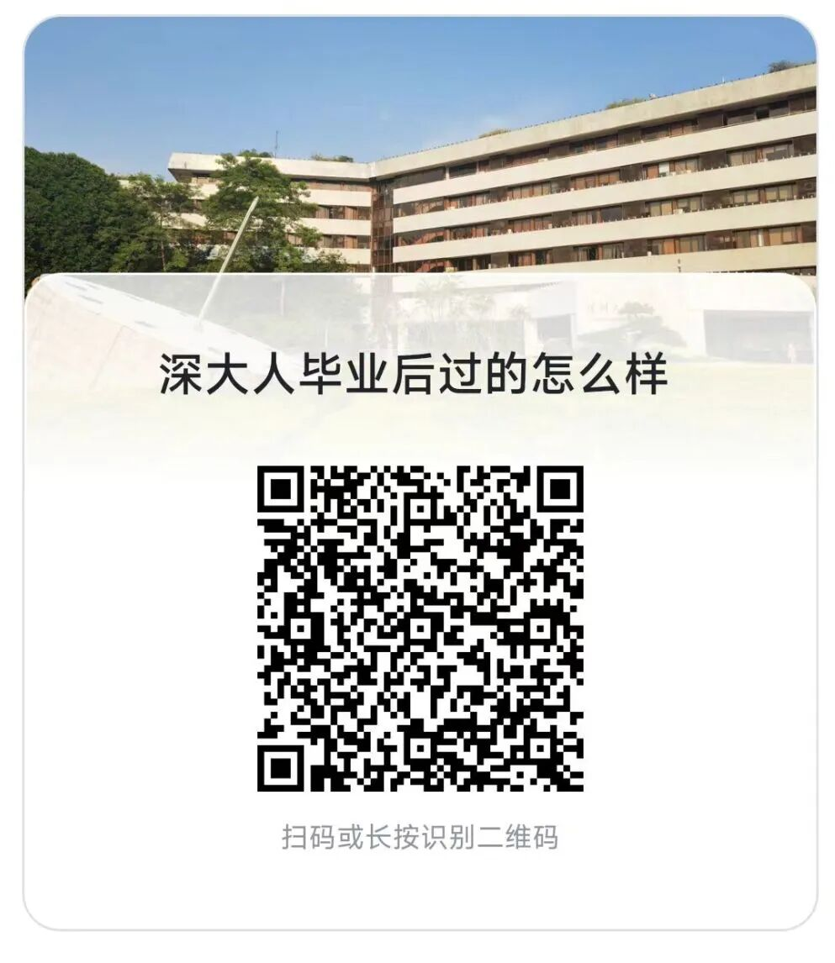
图片
未经深大考试君公众号允许，禁止转载

图片
考试君公众号后台提供
关键词自助解答功能
发送 「目录」 可浏览全部内容
如“食堂”、“宿舍”、“校历”、“选课”等
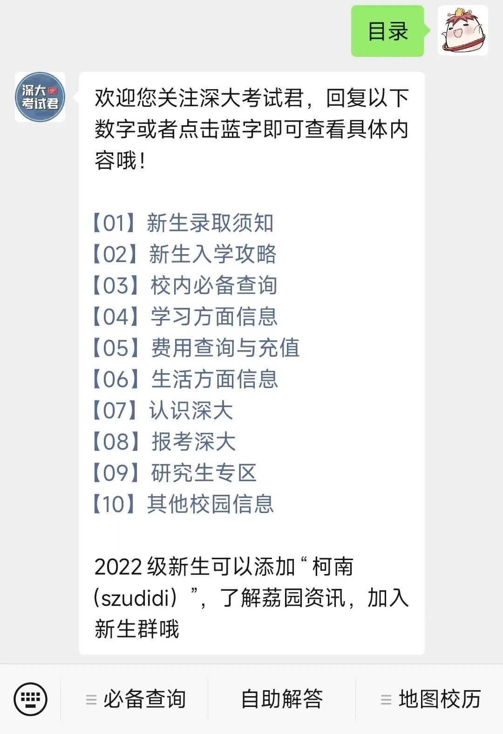
图片
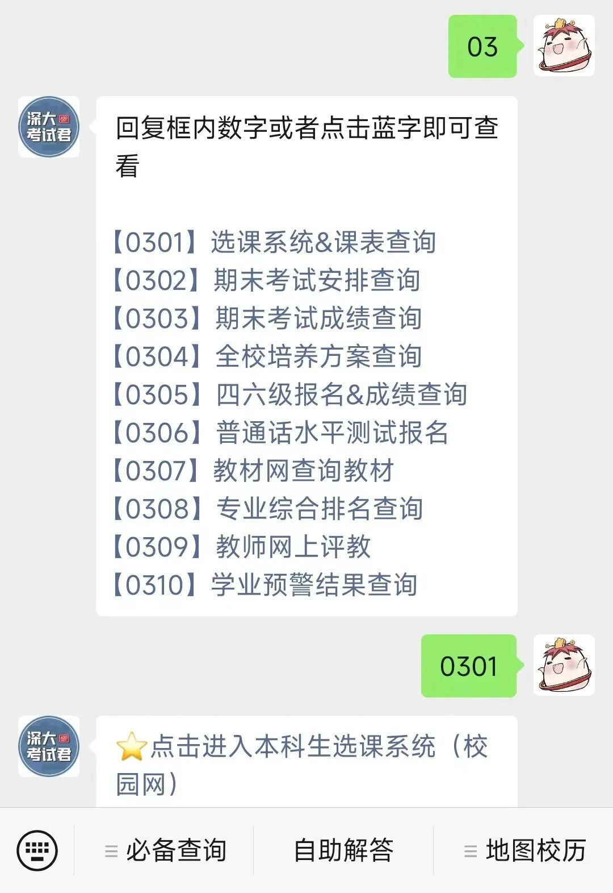
图片
投稿/咨询添加深大小丘比：szulook
商务合作添加：wxchenhz

图片

图片

